Педагогический проект

Тема: Коллекционирование как способ развития познавательной активности дошкольников.

Воспитатель: Адвахова
Ольга Александровна

Лесосибирск, 2015г
Содержание

Введение 3
1. Значение коллекционирования 5
2. Особенность коллекционирования 6
3. Ожидаемые результаты 7
4. Виды коллекций 8
5. Требования к работе с коллекциями 10
6. Этапы работы с коллекциями 11
7. Использование коллекции в работе с детьми 12
8. Технология работы 13
9. Формы работы с родителями 15
Приложение 1. 16
Приложение 2. 17
Список литературы: 21

Введение

Модернизация дошкольного образования обусловила поиск новых форм организации обучения в детском саду, так как обучение дошкольников имеет свои особенности.
Главным результатом современного обучения является то, что ребенок усвоил, насколько это способствовало его развитию, формированию интегративных качеств личности. Выбранная воспитателем форма обучения должна способствовать формированию интеллектуальных операций, создавать условия для творческого решения задач и проявления инициативы, учить самостоятельности и ответственности, упражнять детей в умении произвольно управлять своим поведением.
В любом возрасте дети любознательны, задают взрослым множество вопросов: зачем? как? почему? Особенно о тех вещах, которые им интересны, кажутся для них необычными. С возрастом, накоплением объема информации об окружающем, потребность ребенка в новых впечатлениях постоянно возрастает. Однако возможности ребенка пока еще невелики, и он может удовлетворить эту потребность только при помощи взрослого. Педагог должен создать тот увлекательный мир познания, который способствует развитию наблюдательности, вызывает любопытство и активность, помогает проявлению самостоятельного выполнения действий ребенком.
Важным для личности образованием выступает познавательный интерес, который, по мнению Щукиной Г.И., представляет собой:
• избирательную направленность человека, его внимания, мыслей, помыслов на объекты и явления окружающего мира;
• стремление, потребность личности заниматься именно данной деятельностью, которая приносит удовлетворение;
• мощный побудитель активности личности, под влиянием которой все психические процессы протекают особенно напряженно, а деятельность становится увлекательной и продуктивной;
• особое избирательное отношение к окружающему миру, его объектам и явлениям, активное эмоционально-познавательное отношение человека к миру.
Для формирования познавательной активности дошкольников интерес представляет такое направление, как коллекционирование. Что же такое коллекционирование?
Толковый словарь определяет коллекционирование, как «систематизированное собирание однородных предметов, представляющих научный, художественный, литературный и т.п. интерес». Корни коллекционирования уходят в далекое прошлое.
Коллекционирование – одно из древнейших увлечений человека, которое всегда связывалось с собиранием предметов, не имеющих прямого практического использования, но вызывающих к размышлению. Первобытный охотник собирал медвежьи или волчьи клыки, перья, позже люди стали собирать монеты, марки, книги, открытки, живопись. Если вспомнить свое детство, то мы собирали марки, открытки, календари с актерами кино, фантики от конфет, значки и т.д. Современные дети тоже собирают коллекции. В детский сад ребята редко приходят с пустыми руками. Что только не хранится у них в «закромах». Они собирают то фигурки из киндер-сюрпризов, то вкладыши от жевательных резинок, а то и вовсе что-то невообразимое. Но, бесспорно, собирать им нравится. Почти у каждой озорной девчонки или шустрого мальчишки отыщется сумочка или коробочка с ненужным, на наш взгляд, хламом: листиками, пуговицами, камешками, стеклышками, колесиками, крышечками, фантиками. Для ребенка – это самое настоящее богатство, бесценное сокровище. Но, если малыш пока еще сам не может собирать что-то серьезно и систематически, имеет смысл ему в этом помочь. Если взрослые поддерживают интересы ребенка, если направляют его познавательную деятельность, то формируется ценнейшие черты личности – любознательность, пытливость, наблюдательность. Если мама, папа и окружающие его взрослые поддержат детский интерес, бессистемное собирательство может перерасти в увлекательное и полезное увлечение – коллекционирование. С коллекционирования начинается приобщение ребенка к миру маленьких тайн, их открытий.

Значение коллекционирования

Коллекционирование имеет неоценимое значение для развития познавательных способностей дошкольников. Задача взрослых - не только увлечь малыша идеей создания коллекции, но и всячески помогать ему в этом. Поскольку польза от такого рода деятельности неоспорима и неоценима.
Во-первых: Познавательно-исследовательская деятельность - это одно из естественных, ярко проявляемых дошкольниками направлений деятельности. В детях заложена природой тяга к собирательству, а еще точнее, к поиску. В процессе коллекционирования сначала происходит процесс накопления знаний, далее получаемая информация систематизируется и формируется готовность к осмыслению окружающего мира. Предметы коллекций придают своеобразие игровому, речевому и художественному творчеству, активизируют имеющиеся представления.
Во-вторых: В процессе коллекционирования развиваются внимание, память, мышление, умение наблюдать, сравнивать, анализировать, обобщать, выделять главное, комбинировать. Коллекционирование расширяет кругозор детей, развивает их познавательную активность, развиваются способности ребенка, являющиеся ступеньками к творчеству.
В-третьих: Многие проблемы в установлении взаимоотношений с детьми можно преодолеть, если найти общее дело, позволяющее совместить интересы ребенка и взрослого. Актуальна это, когда в группе есть дети с неровным поведением, двигательно-активные, тревожные, малообщительные и застенчивые.
В четвертых: Коллекционирование украшает нашу жизнь, делает ее полнее и разнообразнее.
В программе «Успех» рекомендовано развивать интерес к коллекционированию и создавать для этого условия. В этой программе выделена форма «Коллекционирование» в соответствии с примерным календарем праздников, а содержание деятельности с детьми не раскрывается.

Особенность коллекционирования

Особенность коллекционирования заключается:
• в соответствии основным требованиям ФГОС;
• в возможности реализовать индивидуально-личностный подход в обучении детей;
• в направленности на новые образовательные результаты:

- инициативность, любознательность и самостоятельность детей;
- способность к принятию и реализации собственных решений;
• в отсутствии специализированной литературы по методике работы с коллекциями в ДОУ в соответствии с программой «Успех»;

Направленность работы: развивающая
Цель: развитие познавательной активности (интерес и деятельность) детей дошкольного возраста путем создания коллекций.
Задачи:
• формировать умение наблюдать, сравнивать, анализировать и делать выводы;
• формировать умение классифицировать, группировать, обобщать;
• способствовать проявлению избирательных интересов;
• развивать познавательный интерес и потребности, любознательность;
• расширять кругозор воспитанников;
• прививать навыки культуры и оформления коллекции и сбора материала;
• формировать бережное отношение к хранению коллекций;
• обогащать и активизировать словарь детей;
• активизировать участие родителей в образовательном процессе;

С помощью коллекционирования возможно наполнить жизнь детей радостью и положительными эмоциями.

- Ожидаемые результаты

Ожидаемые результаты:
• Сформированность представлений детей об объектах окружающего мира по теме коллекций;
• Проявление у детей активности, инициативности, творческих способностей в различных видах детской деятельности;
• Проявление активности родителей в образовательном процессе (по созданию и презентации коллекций детей);
•Повышение уровня удовлетворенности родителей организацией образовательного процесса.
Использование технологии коллекционирования в образовательном процессе расширяет возможности педагога в организации интересной и поучительной деятельности с детьми. Содержательная основа коллекционирования совпадает с познавательными интересами ребенка. В дошкольном возрасте коллекционирование проходит свой путь развития. В младшем возрасте у детей наблюдается чистое «собирательство», которое лежит в основе будущего коллекционирования. И если сравнивать «сокровищницы» малышей 3 лет, то можно обнаружить у мальчиков: машинки, пружинки, колесики, детальки; а у девочек- это куколки, заколки, резинки, пузыречки. Ярких проявлений индивидуальности нет, но при этом хорошо просматривается половая принадлежность. В среднем дошкольном возрасте объекты собирательства становятся более концентрированными вокруг интересующей ребенка темы. И связано это с проявлением первых познавательных предпочтений детей, (фигурки из киндер – сюрпризов, камушки, ракушки, листики, фантики от конфет, модельные машинки, магниты на холодильник, игрушки, наклейки). В старшем дошкольном возрасте с развитием индивидуальных познавательных интересов детское увлечение приобретает вид коллекционирования. Ребенок собирает, изучает, систематизирует интересующие объекты, многократно возвращается к ним, любуется, рассматривает, демонстрирует (сверстникам, друзьям, взрослым) отдельные экспонаты «коллекции». Любая коллекция – это собрание необычного, удивительного, нового для ребёнка.
Детское коллекционирование имеет свои особенности, связанные с мышлением дошкольника. В этом возрасте преобладают наглядно-действенное и наглядно-образное мышление. Поэтому детские коллекции характеризуются визуальностью и манипулятивностью. Визуальность коллекции проявляется в обязательной наглядности. Собираемый материал представляется реальными, осязаемыми объектами. Это могут быть картинки, рисунки, фотографии, открытки, вырезки из журналов, предметы (игрушки), книги и журналы. Особое место занимают экспонаты коллекций, сделанные своими руками (самостоятельно или в совместной деятельности со взрослыми) – детские рисунки, коллажи, книжки, поделки из разного материала и выполненные в различной технике. Манипулятивность проявляется в желании ребенка действовать с собранным материалом. Дети с большим удовольствием проявляют желание что-то делать с материалом коллекции. Создав макеты улиц, собранные машинки ездят по дорогам. Играя фигурками из киндер – сюрпризов, дети сами создают сюжет. Проявляя познавательный интерес к камням, ракушкам, ребята их обследуют.
Главное в коллекционировании - систематизация и расширение представлений о коллекционируемых предметах, их авторах, назначении, способах создания, истории «жизни» экспонатов коллекции.

- Виды коллекций

Коллекции доступные для дошкольников могут быть самыми разнообразными. Выделяют следующие группы коллекций:
Коллективные (групповые) – это коллекции, собранные в группе с помощью воспитателей, детей и родителей. Инициатором групповых коллекций выступает педагог. Тематика коллективных коллекций отражает программное содержание познавательного развития, подчинена реализации комплексно-тематического планирования работы с детьми и интеграции различных образовательных областей. Коллективное коллекционирование осуществляется в рамках подготовки к праздникам.
Домашние - это коллекции собранные дома или с помощью родителей. Хранятся они дома и дети приносят их в детский сад для временной выставки. Достоинство домашних - демонстрация семейных традиций, объединение поколений.
Индивидуальные – это детские «сокровищницы», в них собраны самые разнообразные вещи, причем каждая из этих вещей имеет огромную ценность и значимость для ребенка. Педагоги, а особенно родители должны очень корректно обращаться с ней (нельзя использовать, а тем более брать что-то из коллекции без согласия ребенка). Очень важно дать ребенку самому «управлять» своей коллекцией, искать экспонаты, расставлять их, делать отбор на выставку. Ухаживать за ней должен тоже он сам.
Индивидуальные коллекции определяются разными мотивами, поэтому можно условно выделить несколько видов коллекций: эмоциональные, познавательные, социальные.
Эмоциональные коллекции – наиболее распространённые в жизни дошкольника, отмечаются активным началом и быстрым угасанием интереса к коллекции. Главное – эффективно использовать эмоциональную коллекцию, закрепив в сознании и душе ребенка состояние радости, удовлетворения от процесса познания. Во время действия коллекции рассматривать собранный материал и проводить беседы по нему. Разумно пополнять коллекцию, использовать материал в продуктивном плане (сделать коллаж, панно, составить из наглядного материала разные классификации).
Познавательные коллекции отражают устойчивые познавательные интересы конкретных детей. Поэтому данные коллекции стабильны по тематике, связано это с углублением, расширением конкретной темы. («Камни», «Удивительный мир ракушек»).
Социальные коллекции – форма проявления социальных потребностей, особенно в старшем дошкольном возрасте. Ребенок стремится расширить свои социальные контакты, у него проявляются симпатии к определённым сверстникам, желание общаться именно с ними, стремление завоевать их признание, уважение и дружбу. Совпадение интересов влечет за собой совместные обсуждения и разговоры, игры, обмен экспонатами. При этом происходит взаимообогащение как социальной, так и познавательной сферы детей, что очень важно.
Временные - это коллекции, собранные на определенные темы, на короткое время. К временным коллекциям можно отнести сезонные коллекции на темы: «Золотая осень», «Подарки Снежной Королевы», что помогает детям лучше запомнить признаки времен года. Особую ценность имеют коллекции декоративно-прикладного искусства.
Длительные – это коллекции природного материала, бумаги, тканей, фантиков, открыток, фотографий и т.д., экспонаты которых можно трогать, нюхать, рассматривать. С экспонатами можно играть, это очень привлекает детей.
Особый интерес представляют коллекции лингвистической направленности: «Вежливые слова», «Осенние слова» (зимние, весенние, летние), «Сладкие слова», «Фразеологические обороты». Педагог слова осени фиксирует на желтых кленовых листьях; слова зимы – на снежинках, снеговиках; на зеленых березовых листьях – весенние слова; на цветочках и бабочках – летние слова. «Вежливые слова» и «Фразеологические обороты» иллюстрируются сюжетными картинками.
Благодаря коллекционированию, дети знакомятся с индивидуальными коллекциями взрослых (педагогов и родителей). Ребенок имеет возможность познакомиться с культурой собирания, правильном хранении экспонатов, научиться бережному отношению к ним.

- Требования к работе с коллекциями

Рекомендации к сбору коллекций:
− собирать коллекции целесообразнее совместно со взрослыми, которые могут повлиять на содержание, эстетичность и развивающую направленность экспонатов;
− образцы коллекции при необходимости помыть, почистить, перебрать;
− разместить образцы желательно в одинаковых коробочках, ящичках, стаканчиках и т.д., каждый образец пронумеровать, приложить список;

Рекомендации к тематическому содержанию коллекций:
− выбирать тему коллекции лучше исходя из интересов ребенка. И если ребёнок жить не может без машинок или любит мастерить бумажные модели, попробуйте сделать его увлечение основой для коллекционирования. Иногда бывает, что началом коллекции могут положить уже имеющиеся в доме или группе предметы;
− доступность – объекты коллекций должны соответствовать возрастным особенностям восприятия детей, быть доступны для понимания;
− разнообразие – чем богаче коллекция, тем выше ее развивающий компонент;
− учет гендерных особенностей детей (коллекции для девочек и коллекции для мальчиков);
− учет возрастных особенностей детей - в младшем возрасте детей привлекают игрушки животных, в старшем - фигурки динозавров, модели автомобилей, открытки, значки и т.д.
− педагогическую ценность представляют эпизодические коллекции – выставки предметов обихода (посуды, обуви, украшений и т.д.) и выставки
− безопасность – все объекты коллекции должны быть безопасны с гигиенической стороны и не травмоопасны в работе с ними;
− учет природоохранного аспекта - данное требование относится к природным объектам коллекций, которые относятся к редким или занесенным в Красную книгу видам (растения), либо к объектам при сборе которых наносится вред природе (ломание веток деревьев, вырывание растений с корнями и т.д.).

Рекомендации к размещению коллекций:
− группе должно быть отведено место для выставки объектов, и хранения коллекции;
− целесообразнее если коллекции в детском саду служат не просто образцами, а объектами, с которыми ребенок имеет возможность играть, постоянно подбирать группы по цвету, размеру, форме, конструировать, экспериментировать, сравнивать. Поэтому очень важно размещать коллекции так, чтобы они были доступны детям;
− коллекция должна иметь эстетичный, привлекательный вид;
− все объекты должны быть систематизированы по категориям;

- Этапы работы с коллекцией

Организация педагогической работы с коллекцией проводится в три этапа:

1 этап – подготовительный:
• накопление запаса конкретных представлений о коллекционировании у детей и родителей;
• индивидуальные беседы с детьми по выявлению интересов и потребностей;

2 этап – основной:
• побуждение детей к получению информации об объектах коллекционирования;
• чтение художественно познавательной литературы, энциклопедий;
• включение коллекций в организацию совместной деятельности с детьми;
• работа по формированию у детей бережного отношения к коллекции.

3 этап – заключительный:
• организация выставок коллекций; выставок творческих работ детей;
• презентация отдельных экспонатов коллекций или коллекции в целом;

- Использование коллекции в работе с детьми

Коллекцию в целом и отдельные объекты коллекции могут использоваться в различных видах детской деятельности:
• Познавательная:
− развитие познавательных процессов (сравнение, классификация, систематизация);
− развитие математических представлений – временные представления, счетные операции;
− ознакомление с окружающим миром – расширение и систематизация представлений детей по темам коллекций;
• Игровая – игры-викторины, дидактические игры, сюжетно-ролевые игры, театрализованные игры;
• Продуктивная – реализация различных детских проектов (индивидуальных, групповых), опытно-экспериментальная деятельность, оформление выставок коллекций;
• Коммуникативная – тематические беседы, составление и отгадывание загадок, составление рассказов, сказок, публичная презентация коллекции, творческая сочинительская деятельность, активизация словаря, развитие грамматических категорий речи, умение устанавливать контакты со сверстниками, со взрослыми в рамках работы с коллекцией;
• Трудовая – при оформлении коллекции и размещении объектов, ручной труд;
• Чтение художественной литературы по теме коллекций, включая энциклопедическую, познавательную и детскую художественную литературу;
• Художественная - изготовление различных продуктов детского творчества (рисунки, аппликация, макеты, конструирование и т.д.)
Возможные формы работы с детьми:
− Групповая (фронтальная);
− Подгрупповая (небольшими группами по интересам);
− Индивидуальная;

Образовательная деятельность с детьми в рамках коллекционирования может осуществляться:
- в режимные моменты (утренние часы приема, во время минут ожидания, в вечернее время)
- в ходе непосредственно образовательной деятельности (образовательные ситуации, проекты)
- в ходе самостоятельной деятельности детей (при условии создания соответствующей развивающей среды)

- Технология работы

В работе по организации коллекционирования опиралась на следующие технологии:
- технологию игрового обучения, так как эта технология определяется естественной потребностью дошкольника;
- технологию проблемного обучения, которая предполагает создание проблемных ситуаций (под руководством педагога) и активную самостоятельную деятельность детей по их разрешению;
- технологию личностно-ориентированного свободного воспитания;
-технологию развивающего обучения.
Задача педагога - составить перспективный план, согласно которому один раз в месяц предполагается создание коллекций по теме в соответствии с программой «Успех». Например, коллекция «Собака – наш друг», благодаря которой дети больше узнают о собаках, породах, о ее роли в жизни человека, привычках собак разных пород, об условиях содержания и назначения собак. Дети вместе с родителями готовят книги о своих питомцах, приносят фотографии, игрушки собак. Во время непосредственной образовательной деятельности дети рисуют и лепят животных, придумывают рассказы о них, говорят об условиях содержания и т.д. В организации этих видов деятельности помогают созданные коллекции.
Формировать первичные представления о России как многонациональной, но единой стране одна из важнейших задач патриотического воспитания дошкольников. Воспитывать уважение к людям разных национальностей поможет коллекция «Куклы в национальных костюмах народов России». На основе данной коллекции с детьми возможно проведение дидактической игры «Опиши», экспериментальная деятельность по обследованию качества тканей, используемой при создании костюма. Можно с детьми послушать и выучить стихи и песни разных народов, рассказать о традициях, обычаях людей, придумать творческие рассказы и т. д.
Дошкольники любят смотреть мультики или слушать детские песенки из мультфильмов. Поэтому во время недели анимации возможно создание коллекции «Любимые мультфильмы». Собранная совместно с родителями видиотека, поможет
организовать с детьми вечерние просмотры тематических мультфильмов и обсуждение сюжетов, придумывание другого окончания мультфильма; проговаривание технологии создания рисованных мультфильмов; совместное с родителями составление заготовок для своего мультфильма по придуманному детьми сюжету.
После проведения летних отпусков, дети с огромным интересом обследуют принесенные в группу ракушки, сравнивая их по размеру и рисунку; считают количество, делят и классифицируют их по определенным признакам, составляют композиции, наслаждаясь красотой. Итогом всей этой работы является коллекция «Эти удивительные ракушки».
С помощью коллекции поздравительных открыток, дети познакомятся с праздниками, отмечающимися в нашей стране; историей создания открыток, их назначении и различных способах изготовления. Во время непосредственной образовательной деятельности по художественному творчеству дошкольники создадут свои открытки, подарки родителям к Новому году.
При создании коллекции магнитов «Города России», дети познакомятся с географией, отмечая на карте города нашей страны; составят творческие рассказы о том, где они успели попутешествовать с родителями; отметят климатические особенно разных регионов; организуют сюжетную игру «Путешествие» и т.д.
Задачи формирования представлений детей о сезонных изменениях в природе, решает коллекция «Золотая осень». Дети коллекционируют фотографии осенних пейзажей, даров осени, при этом сопровождая все это составление книжек-малышек, семейных фотоальбомов.
Огромный интерес вызовет коллекция «Камни». Играя с камушками, дошкольники имеют возможность пополнить знания о разнообразии и особенностях камней, закрепить количественный и порядковый счет.
Коллекции дополнят художественная и научная литература, детские энциклопедии, альбомы и журналы, в которых находится познавательная информация об экспонатах коллекций. Собирая какие-либо материалы, классифицируя их, дети приобретут новые знания. Коллекционирование стимулирует познавательную активность, может сделать жизнь ребенка в детском саду более осмысленной и интересной, а образовательный процесс – более эффективным.
Во время создания коллекций используются различные виды деятельности: совместная деятельность с родителями, педагогами и детьми, самостоятельная деятельность детей, обязательна интегрированная деятельность.
Формы взаимодействия с воспитанниками: игровые упражнения, наблюдения, экскурсии, экспериментирование, досуги, познавательная игротека, проектная деятельность, простейшие опыты, беседы, игры с природным материалом, дидактические, развивающие игры и т. д.
Содержание коллекционирования:
- Самостоятельные открытия
- Интерес ко всему предметному миру
- Формирование восприятия и представлений о внешних свойствах предметов
- Развитие специфических сенсорных способностей

- Формы работы с родителями

Взаимодействие с родителями при проведении работы по коллекционированию имеет огромное значение. Для этого используют разнообразные формы сотрудничества:
-Анкетирование родителей. Цель: изучение отношения родителей к этому виду познавательной деятельности.
- Консультации для родителей, направленные на формирование положительного отношения родителей к коллекционированию. - Встречи с интересными людьми (коллекционерами из числа родителей и сотрудников детского сада). Цель: вызвать у детей интерес к коллекционированию. - Посещение тематических выставок в Сургутском краеведческом и Художественном музеях города. Цель: расширение знаний детей об окружающем мире.
- Организация мини лаборатории в группе. Цель: знакомство детей со свойствами некоторых предметов, материалов и обсуждение возможности их дальнейшего применения. - Чтение художественно - познавательной литературы, энциклопедий, просмотр видеофильмов , презентаций. Цель: знакомство детей с разнообразными способами получения информации. - Индивидуальные беседы с детьми по интересам. Цель: поддержка и развитие детских интересов. -Организация выставок коллекций детей в детском саду. Цель: развитие творческих и коммуникативных навыков детей в оформлении своих коллекций.
- Мастер – классы. Цель: создание экспонатов коллекций.
- Альбомы, летописи, информационные листы.
Достоинством работы по коллекционированию можно считать ее интегрированность. Эффективность использования формы работы «Коллекционирование» определяется не количеством собранных коллекций, а качеством работы, в содержании представленных коллекций, познавательного интереса детей к ним. И важно использование в свободной самостоятельной деятельности.
Проводимая работа с детьми по коллекционированию должна способствовать развитию таких важных качеств как творческий потенциал, любознательность и познавательная активность.
Поэтому именно коллекционирование может быть важным объектом совместной деятельности, общим с детьми увлечением.

Приложение 1.
Этапы реализации проекта

Сроки проведения | Этапы работы | Мероприятия
Сентябрь-Октябрь | Подготовительный этап | *Индивидуальные беседы с детьми по выявлению интересов и потребностей  *Беседа с детьми «Что такое коллекция?»  *Консультации для родителей «Значение коллекции в жизни ребенка»  *Родительское собрание с детьми «Моя коллекция»
Ноябрь-  Май | Основной этап | *Чтение художественной литературы, энциклопедий  *Показ видов коллекций на собственном примере и примере родителей  *Организация совместной деятельности с детьми по сбору коллекций из природного материала во время прогулок и экскурсий  *Активная помощь родителей в собирании коллекций  *Акция «Моя коллекция»
Апрель | Заключительный (продукт проекта) | *Тематические выставки коллекции внутри группы: «Как я провел лето», «Мои любимые игрушки», «Мое маленькое сокровище», «Коллекция в моей семье»  *Выставка на детский сад «Наши коллекции»

Приложение 2
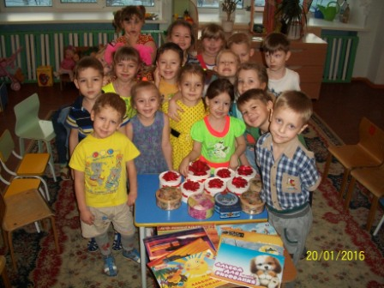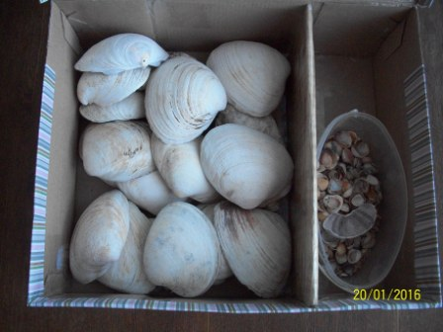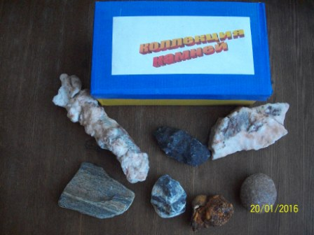
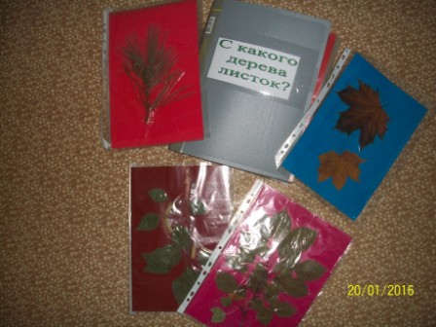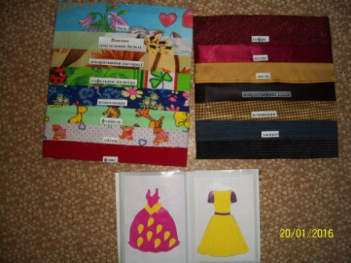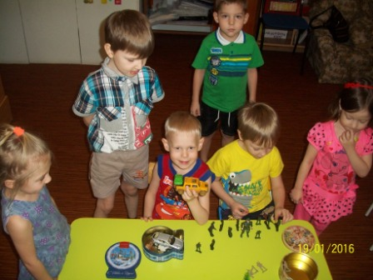
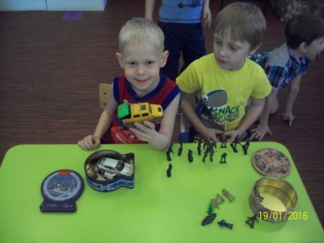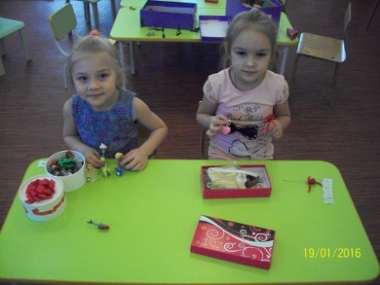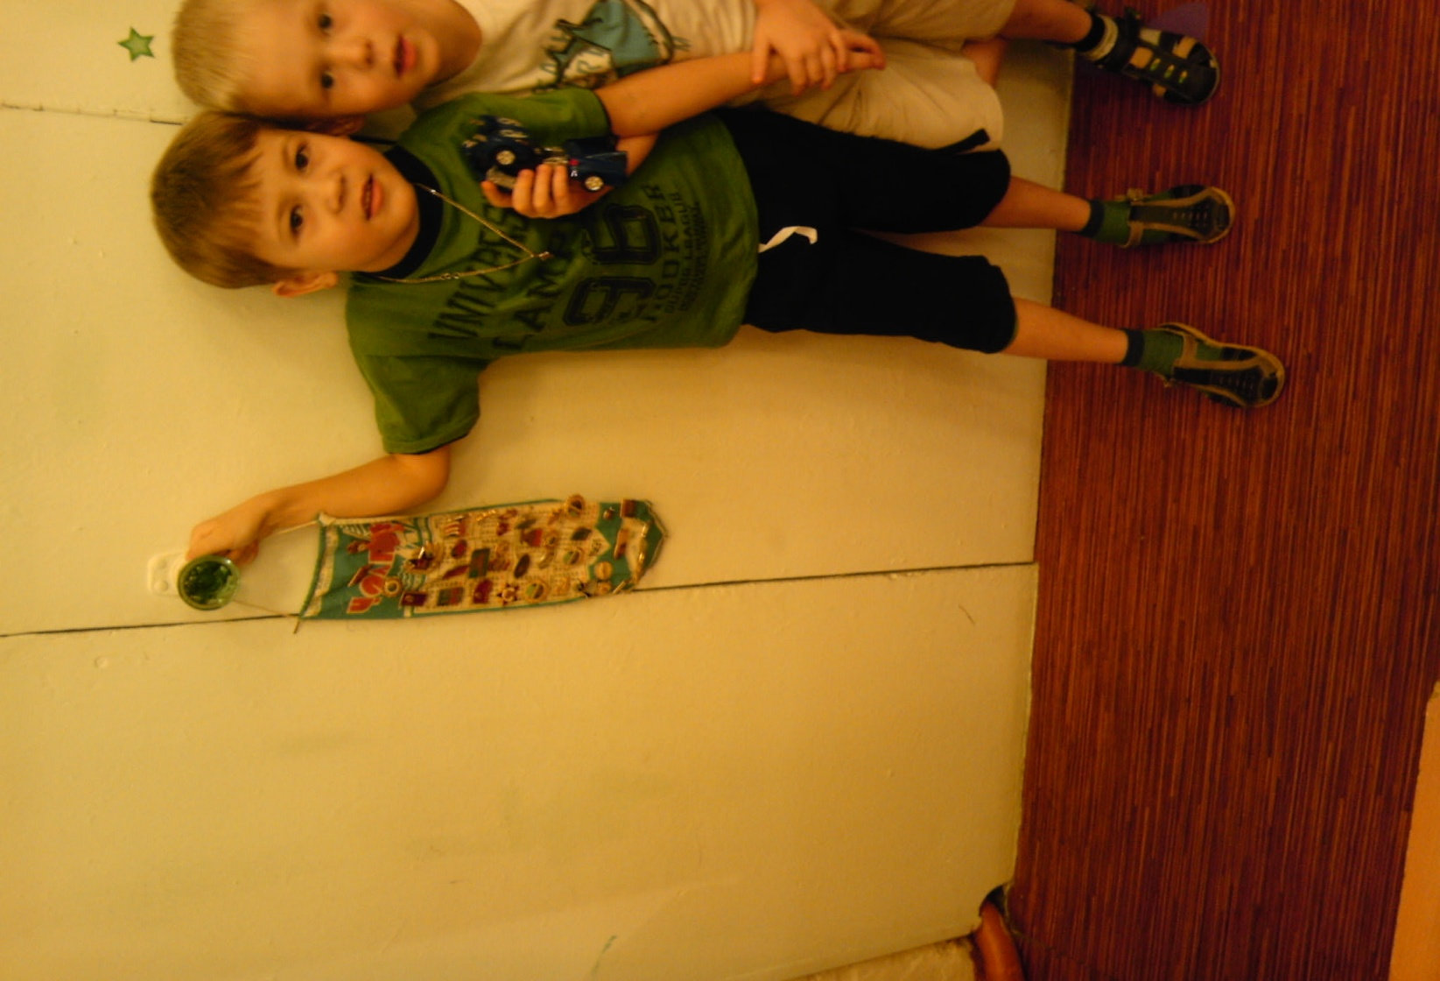

Список литературы:

1. Акулова О. В., Солнцева О. В. Образовательная область «Социализация. Игра» /Учебно-методическое пособие/ науч. Ред.: А. Г. Гогоберидзе.- СПб.: ООО «Издательство «Детство-пресс», 2012.
2. Бурлакова, И.А. Интегративные качества ребенка-дошкольника / И.А. Бурлакова, Н.И. Гуткина, Е.К. Ягловская. – М.: МГППУ, 2012.
3. «Большая энциклопедия» в 62 томах т. 52 М. Терра 2006.
4. Вербенец А. М. Образовательная область «Художественное творчество» Учебно-методическое пособие/ науч. Ред.: А. Г. Гогоберидзе.- СПб.: ООО «Издательство «Детство-пресс», 2012.
5. Выготский Л.С. Педагогическая психология / Под ред. В.В. Давыдова. – М., 2006.
6. Дьяченко О. М., Лаврентьева Т. В. Психологическое развитие
7. дошкольников. - М., 2001.
8. Короткова Н.А. Образовательный процесс в группах детей старшего дошкольного возраста. – М: Линка-Пресс, 2007.
9. Павлова Л. Ю. Сборник дидактических игр по ознакомлению с окружающим миром. – М. Мозаика – синтез, 2014
10. Педагогический словарь в 2-х томах. Том первый. - М.,2006.
11. Прохорова Л.Н. «Воспитываем коллекционеров» М. 2006
12. Прохорова, С.Ю. Формирование познавательной компетентности дошкольников в рамках предшкольного образования / С.Ю, Прохорова, М.А. Лукина, А.А. Воронина, М.В. Куркина. – Ульяновск, 2011.
13. Примерная общеобразовательная программа дошкольного образования «Мир открытий» /Под редакцией Петерсон Л. Г., Лыковой И. А.- М. Цветной мир, 2012.
14. Программа «Успех», разработанная авторским коллективом под руководством Н. В. Фединой. - М. Просвещение, 2012.
15. Успех. Совместная деятельность взрослых и детей: основные формы /пособие для педагогов/ руководитель авторского коллектива Н. В. Федина. – М. Просвещение, 2012.

